Как настроить SIP в freePBX ?

Он живёт по пути Settings – Asterisk SIP Settings

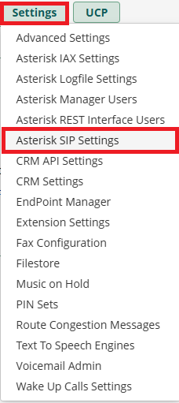

11) Переходим к настройкам SIP.  
*Это, собственно, и есть настройки сетей, где живут IP телефоны.*

*По сути, это визуализация файла /etc/asterisk/sip_nat.conf*

**Allow Anonymous Inbound SIP Calls –** здесь ВСЕГДА должно стоять **NO!**

*Эта опция отвечает за так называемые входящие «фантомные» вызовы от неизвестных абонентов.  
Или случайные вызовы, которые могут проходить в нашу сеть. Это те самые «позвонил и сбросил».*

*Короче говоря, эта опция ЗАПРЕЩАЕТ вызовы с неизвестных номеров.*

**NAT –** трансляция наших локальных IP адресов в интернет.

*Здесь всё довольно просто.*

*Нажимаем* ***Detect Network Settings и получаем настройки.   
Он должен автоматом подтянуть нашу сетку и выкинуть её в интернет.***

*Отсутствие настройки NAT зачастую является проблемой при односторонней слышимости.*

*Или, например, когда звонки обрываются через несколько секунд.  
Это одно из двух – либо NAT, либо кодеки.*

Должно получиться как-то так.

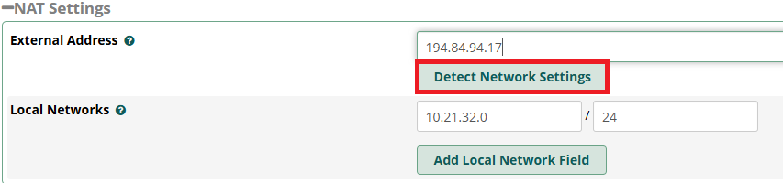

**Local Networks** – здесь прописываем локальные сети, где живут наши софтфоны, IP телефоны, шлюзы IP телефонии и всё активное сетевое оборудование, активное VoIP оборудование. Маска подсети здесь вводится полностью в формате 255.255.255.0. Вот так /24 здесь вводить нельзя.

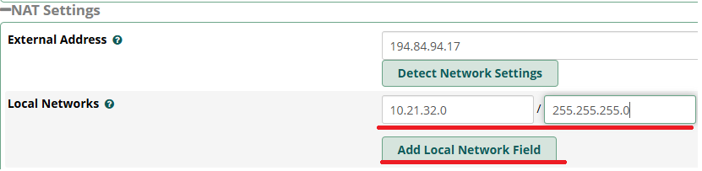

**RTP Port Ranges –** это диапазон RTP-портов. **Здесь рекомендуется оставить всё по умолчанию**, так как они общепринятые, соответственно эти диапазоны такими и будут.

Остальное не важно, мотаем до раздела **Codes.**

*Правильная его настройка гарантирует отсутствие проблем с односторонней связью.*

*Кодеки должны быть расположены по приоритету.*

*В некоторых гайдах описано, что* ***g722*** *выключен, однако по умолчанию он включён. Если что, берём на заметку.*

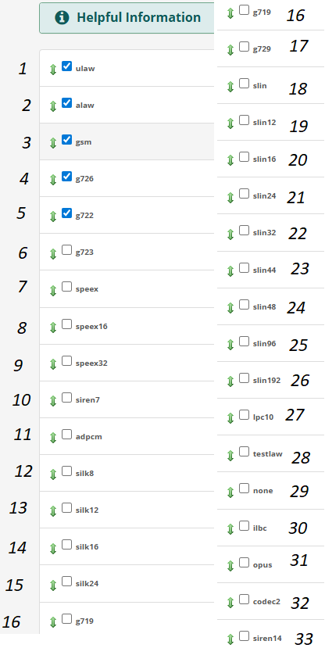

*По идее всё, нажимаем «****Submit****» (внизу), а после этого нажимаем «****Apply config****» (красная кнопка вверху справа).*